комитет образования, науки и молодежной политики Волгоградской области
государственное бюджетное профессиональное образовательное учреждение
«Волгоградский профессиональный техникум кадровых ресурсов»

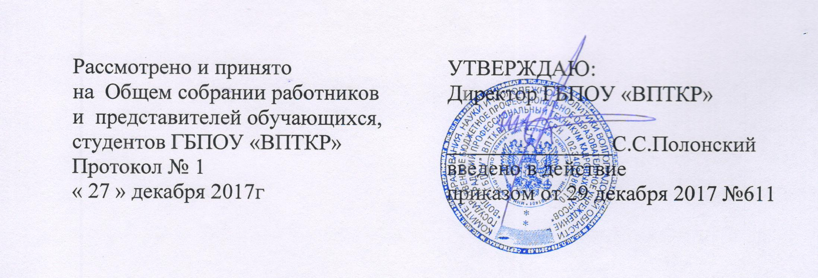

ПОЛОЖЕНИЕ
О СТАРОСТАТЕ УЧЕБНОЙ ГРУППЫ И СОВЕТЕ СТАРОСТ УЧЕБНЫХ ГРУПП
В ГБПОУ «ВПТКР»

- Общие положения
Настоящее Положение призвано обеспечить реализацию прав и равных возможностей студентов в управлении образовательным учреждением, и направлено на развитие активности и самостоятельности студентов.
- Права и обязанности старосты учебной группы
  - Староста учебной группы назначается приказом директора техникума из числа студентов учебной группы по представлению заместителя директора по воспитательной работе, как правило, на весь срок обучения группы.
Непосредственное руководство работой старосты возлагается на руководителя учебной группы.
  - Староста представляет интересы группы на заседаниях Студенческого совета техникума.
  - Староста может вносить предложения, способствующие улучшению организации учебной и внеучебной деятельности студентов.
  - Староста имеет право получать информацию, затрагивающую интересы, права и обязанности одногруппников.
  - Староста может представлять через руководителя группы или непосредственно в учебную часть мнение студентов группы о качестве преподавания и объективности контроля знаний по учебным дисциплинам.
  - Староста имеет право рассматривать и в пределах своих полномочий решать спорные и конфликтные ситуации между своими одногруппниками.
  - Староста обеспечивает постоянную связь между группой и руководителем группы, помогает ему формировать актив учебной группы и в проведении внеучебных мероприятий.
  - Староста группы или его заместитель ежедневно в начале рабочего дня берет Журнал учета теоретического и производственного обучения в учебной части, по окончании занятий возвращает его в учебную часть, а в течение дня передает журнал преподавателю на учебные занятия по расписанию. Староста отвечает за сохранность и внешний вид Журнала группы, ведет тетрадь учёта посещаемости и замечаний в группе.
  - Староста обязан следить за сохранностью имущества в учебных кабинетах и мастерских.
  - Староста прилагает все усилия для формирования здорового климата в студенческом коллективе.
  - Староста своевременно передает необходимую организационно-нормативную информацию из учебной части всем студентам группы.

3. Содержание и формы работы Совета старост.
- Совет старост является органом студенческого самоуправления, который создан с целью координации и организации различных видов деятельности (учебной, внеучебной) студентов и совещательным органом, включающим старост учебных групп.
- Совет старост сотрудничает с заведующими отделениями, заместителями директора по воспитательной и учебной работе. Совет старост возглавляет председатель, избираемый старостами всех групп.
- Решениям Совета старост подчиняются все студенты техникума, которые, в свою очередь, могут выносить проблемы и предложения на обсуждения Совету старост.
- Совет старост ежемесячно анализирует текущие дела в группах - посещаемость, успеваемость, участие во внеурочной деятельности, классные часы, участие в делах техникума, итоги практики.
- Совет старост обеспечивает гласность своей деятельности.
- Совет старост оказывает помощь органам самоуправления в учебных группах в организации учебной дисциплины, досуга.

